Занятие по познавательному развитию в подготовительной к школе группе
Литературная гостиная «В гости к Дяде Коле»
Цель: Закреплять знания о творчестве Н.М. Рубцова.
Задачи:
- Совершенствовать обратный счет, закреплять навыки чтения.
- Развивать словарный запас.
- Воспитывать устойчивый интерес к поэзии.
Предварительная работа: знакомство с Н.М. Рубцовым и его творчеством; рассматривание фотографий памятников поэму в разных городах; чтение стихотворений Н.М. Рубцова и заучивание, некоторых из них детьми.
Материал:
Раздаточный: карточки с цифрами и буквами
Демонстрационный: интерактивная доска, портрет Рубцова Н.М.; фотографии из жизни поэта; сборники и иллюстрации сборников; аудиозапись и видеозапись песен на стихи Николая Михайловича.

Воспитатель:
Весельчак ты озорной
Ты ребят в кружок построй.
Собрались ребята в круг
Слева –друг и справа – друг.
Вместе за руки возьмёмся
И друг другу улыбнёмся.
(Дети встают в круг, улыбаются друг другу)
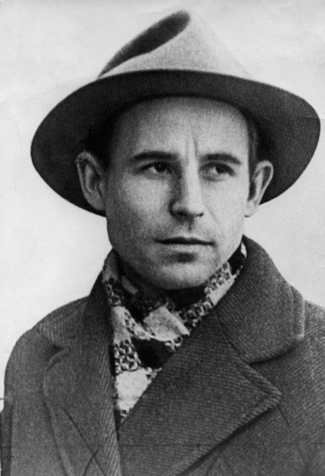
Воспитатель: Ребята сейчас мы с вами отправимся в гости к Николаю Михайловичу Рубцову – знаменитому поэту и нашему земляку. А поедем мы на автобусе маршрутом № 508 Холмогоры-Емецк.
(Дети встают парами, воспитатель впереди.
Играет песенка автобуса и переходим в мини-музей)
Воспитатель: Вот мы и приехали в гости к дяде Коле.
А как вы думает, почему мы именно в Емецке?
(ответы детей)
Как нужно вести себя в гостях? (ответы детей)
(В центре гостиной стоит большой портрет поэта.)
Николай Михайлович Рубцов родился 3 января 1936 года
В селе Емецк, где мы сейчас с вами и находимся.
Во время второй мировой войны он остался без родителей
И воспитывался в детском доме. Тогда и написал своё первое стихотворение (ему было 6 лет).
Давайте мы его послушаем
Вспомню, как жили мы
С мамою родною –
Всегда в веселе и тепле.
Но вот наше счастье
Распалось на части –
Война наступила в стране.
(Стихотворение читает ребенок)
Воспитатель: В 21 год стихотворение Николая впервые опубликовали в газете «На страже Заполярья». А как оно называется, вы узнаете сами.
Перед вами расположены карточки с цифрами. Расставьте эти карточки в обратной последовательности (от 9 до 1). (дети выполняют задание, воспитатель, при необходимости, помогает)
Теперь переверните карточки и прочтите название первого опубликованного стихотворения дяди Коли. («Май пришёл»)
Молодцы! Давайте послушаем его. (звучит аудиозапись чтения одного из родителей)
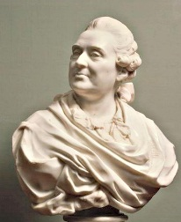
Воспитатель: В селе Емецк в 2004 году установили памятник поэту.
Найдите его на экране.
(Дети выбираю памятник, используя
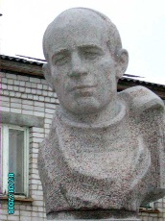
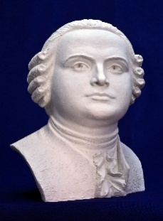
интерективную доску)
Молодцы! Кого ещё вы здесь узнали?
Что их объединяет? (наши земляки)
Кто по вашему мнению сюда не
подходит? (Галушин П.И.) Почему?
(ответы детей)
Воспитатель:
В честь Николая Михайловича называют улицы и школы, открывают музеи, проводят концерты и литературные вечера. Многие его любят и почитают. Стихи Рубцова учат наизусть в школе и пишут на них музыку.
(слушание песни на стихи Рубцова «В горнице моей светло», композитор Александр Морозов)

Воспитатель: Николай Михайлович всегда вспоминал с любовью свою малую родину её широкие просторы и трескучие морозы. Сейчас мы свами поиграем в одну игру народов русского севера, называется она
«Льдинки, ветер и мороз»
Дети делятся на пары, встают друг напротив друга. Все дружно проговаривают стишок, одновременно с этим хлопая в ладоши: по очереди - сначала в ладоши пары, потом в свои.
Холодные льдинки,
Прозрачные льдинки,
Сверкают, звенят
«Дзинь, дзинь…»
Последнюю строчку повторяют много раз, пока не услышат сигнал от взрослого или водящего команду «Ветер!». Тогда все разбегаются и пытаются договориться с другими выстроить большой круг — «льдинку». Делать это надо тихо.
Водящий дает сигнал «Мороз!», и тогда все договорившиеся берутся за руки. Движения меняются только по команде воды, заранее построить круг нельзя.
Выигрывают дети, у кого внутри круга осталось наибольшее количество игроков.

Воспитатель: Писать стихи не так то просто. Это сложный и кропотливый труд. Давайте сейчас мы с вами тоже побудем поэтами и поможем дяде Коле написать стихотворение. Я начинаю строку, а вы её продолжаете.
Стихотворение «Про зайца»
Заяц в лес бежал по ……
Я из лесу шёл…….
Бедный заяц ………
Так и сел передо…….

Сложно сочитять стихи? (ответы детей) Давайте послушаем это стихотворение. (стих читает ребенок)
Николай Рубцов

Про зайца
Заяц в лес бежал по лугу,
Я из лесу шел домой, —
Бедный заяц с перепугу
Так и сел передо мной!
Так и обмер, бестолковый,
Но, конечно, в тот же миг
Поскакал в лесок сосновый,
Слыша мой веселый крик.
И еще, наверно, долго
С вечной дрожью в тишине
Думал где-нибудь под елкой
О себе и обо мне.
Думал, горестно вздыхая,
Что друзей-то у него
После дедушки Мазая
Не осталось никого.
Воспитатель: Большую популярность приобрела песня «Букет» на стихи Николая Михайловича, которую слушают и любят до сих пор.
(просмотрим видео выступления Александра Барыкина с песней «Букет»)
Воспитатель: При жизни поэт опубликовал только четыре сборника. После его смерти вышло более 30 изданий. Рубцов говорил: «Думаю, что стихи сильны и долговечны тогда, когда они идут через личное, через частное, но при этом нужна масштабность».
Николай Михайлович умер очень молодым в 35 лет, но оставил нам часть себя в своих многочисленных стихах.
А теперь мы отправляемся с вами обратно. Садимся в автобус. (дети и воспитатель под музыку возвращаются в группу)
Воспитатель: Понравилось вам у дяди Коли? Что нового вы узнали? Что вам больше всего понравилось? Почему? Какое стихотворение вам запомнилось больше всего? (заиграла запись песни «Букет) Давайте и мы с вами составить небольшой букет. У меня есть цветы красного и желтого цвета, если вы узнали сегодня, что то новое и интересное возьмите красный цветок, если нет – то желтого. (рефлексия детей) Какой красивый букет у нас получился. Спасибо вам ребята за занятия.
